**HỆ THỐNG ĐIỀU KHIỂN CHIẾU SÁNG ĐƯỜNG PHỐ DÙNG ĐÈN LED**

**SỬ DỤNG VIỆC ĐIỀU CHẾ BIÊN ĐỘ ĐIỆN ÁP TRÊN ĐƯỜNG DÂY ĐIỆN**

1. **Lĩnh vực kỹ thuật được đề cập**

Giải pháp hữu ích đề cập đến hệ thống điều khiển chiếu sáng đường phố dùng đèn LED, cụ thể là sử dụng việc thay đổi biên độ điện áp trên đường dây điện để điều khiển đèn LED.

1. **Tình trạng kỹ thuật của giải pháp hữu ích**

Hiện nay, kỹ thuật truyền thống để điều khiển chiếu sáng đường phố đã và đang được thực hiện là qua đường dây điện lực PLC (Power-line Communication). Công nghệ PLC dựa trên việc tín hiệu số được điều chế bởi các sóng mang biên độ nhỏ nhưng có tần số cao hơn tần số của lưới điện và được truyền trên đường dây điện lực. Tần số sóng mang có thể từ vài kHz đến vài trăm MHz. Tuy nhiên hệ thống này tỏ ra không hiệu quả đối với các lưới điện cũ, nhiều điểm nối, hoặc lưới có nhiều tải gây nhiễu trên đường dây điện lực.

1. **Bản chất kỹ thuật của giải pháp hữu ích**

Bản chất của giải pháp hữu ích là **truyền thông tin một chiều** từ tủ điều khiển đến các đèn chiếu sáng LED thông qua việc mã hóa thông tin sử dụng độ rộng xung. Các lệnh khác nhau sẽ có độ rộng xung khác nhau. Các xung này được truyền từ tủ điều khiển đến các đèn LED sử dụng hệ thống điều chế biên độ với tín hiệu mang chính là tín hiệu điện áp của đường điện cung cấp tới đèn LED. Như vậy điện áp của đường điện tới đèn sẽ giảm khi xung được truyền. Thời gian giảm điện áp chính là thời gian của độ rộng xung. Do mỗi một đèn LED có nguồn cung cấp với đầu vào có giải điện áp làm việc rộng nên việc giảm điện áp đầu vào trong khoảng cho phép của nguồn LED không làm ảnh hưởng đến hoạt động của đèn LED. Tại mỗi một đèn sẽ có một bộ điều khiển có nhiệm vụ đo mức biên độ điện áp đường điện để giải điều chế biên độ để thu được khoảng thời gian của độ rộng xung điều khiển. Từ thông tin thu được bộ điều khiển sẽ tiến hành điều khiển đèn một cách phù hợp.

1. **Mô tả vắn tắt các hình vẽ**

**Hình 1** mô tả sơ đồ khối của hệ thống điều khiển đèn LED chiếu sáng đường phố sử dụng điều chế biên độ điện áp trên đường dây điện lực cung cấp tới đèn, bao gồm (1) Tủ điều khiển, (2) Đường điện lực tới đèn và (3) Bộ đèn LED, trong đó:

Tủ điều khiển (1) gồm (1.1) nguồn điện lưới xoay chiều 220VAC, (1.2) bộ điều chỉnh biên độ và (1.3) bộ phát xung điều khiển. Các lệnh điều khiển sẽ do bộ phát xung điều khiển 1.3 để thay đổi thời gian biên độ điện áp được điều chế tại (1.2).

Đường điện (2) là đường dây điện được nối từ bộ điều khiển đến các đèn LED, cung cấp năng lượng cho các đèn đồng thời là môi trường truyền tín hiệu điều khiển từ tủ điều khiển (1) đến các bộ đèn LED (3). Đường dây điện cần được tính toán để phù hợp với giải điện áp nguồn điện lưới, công suất các đèn trên đường điện, khoảng cách truyền tải năng lượng đến đèn xa nhất.

Bộ đèn LED (3) gồm: (3.1) bộ giải điều chế có nhiệm vụ giải điều chế biên độ điện áp trên đường điện (2) để xác định được khoảng thời gian độ rộng xung điều khiển, (3.2) nguồn đèn cho LED cung cấp năng lượng cho mô-đun LED và có khả năng dimming nhận tín hiệu điều khiển từ bộ giải điều chế (3.1) và (3.3) mô-đun LED.

**Hình 2** mô tả tín hiệu được điều chế biên độ, trong đó:

* Hình (a) là tín hiệu xung điều khiển;
* Hình (b) là tín hiệu điện áp lưới; và
* Hình (c) là tín hiệu điện áp đường dây điện cung cấp tới đèn đây là tín hiệu điều chế biên độ.

1. **Mô tả chi tiết giải pháp hữu ích**

Hệ thống chiếu sáng đường phố được sử dụng khi ánh sáng tự nhiên không đủ sáng giúp người đi đường và các phương tiện tham gia giao thông có thể quan sát tốt trong khi di chuyển. Thông thường khi trời bắt đầu tối, người đi đường và các phương tiện giao thông trên đường có mật độ cao, hệ thống chiếu sáng đường được chiếu sáng 100% công suất. Tuy nhiên về đêm khuya, khi mật độ người di chuyển và các phương tiện giao thông giảm, để tiết kiệm năng lượng đồng thời vẫn đảm bảo ánh sáng an toàn cho các con người và phương tiện tham gia giao thông, các đèn được điều chỉnh công suất giảm. Thời điểm tiết giảm công suất của từng đèn và công suất tiết giảm được người thiết kế hệ thống chiếu sáng quy định tùy theo các tuyến đường và theo điều kiện ánh sáng tự nhiên.

Hệ thống điều khiển chiếu sáng đường phố hiện nay chủ yếu theo mô hình mỗi tủ điều khiển sẽ quản lý và điều khiển một dãy đèn (cho một tuyến phố hoặc một đoạn trên tuyến đường), các tủ điều khiển sẽ kết nối và bị giám sát và điều khiển bời một trung tâm điều khiển. Các đèn đường trước đây hay sử dụng đèn Sodium, tuy nhiên hiện nay khi công nghệ chiếu sáng LED phát triển đã tỏ ra có nhiều ưu thế về tiết kiệm năng lượng hơn, tuổi thọ cao hơn.

[HÌNH 1]

Bình thường khi đèn đường LED được bật sáng, bộ điều chỉnh biên độ sẽ có hệ số điều chỉnh K=1, biên độ điện áp trên đường điện (2) sẽ bằng với biên độ điện áp của nguồn lưới điện (1.1), công suất chiếu sáng của các đèn LED trên đường điện là 100%.

[HÌNH 2]

Khi cần điều khiển tiết giảm công suất của các đèn, bộ xung điều khiển sẽ phát một xung điều khiển có độ rộng Tcmd. Xung điều khiển này sẽ điều khiển bộ điều chỉnh biên độ để giảm điện áp trên đường điện với hệ số K=Kcmd, giá trị này nhỏ hơn 1, phụ thuộc vào khoảng dao động điện áp của điện áp lưới, khoảng điện áp đầu vào của nguồn cho đèn LED và độ sụt áp trên đường dây điện từ tủ điều khiển đến đèn LED ở cuối đường điện. Lúc này điện áp trên đường điện sẽ bị giảm trong một khoảng thời gian bằng thời gian độ rộng xung điều khiển Tcmd. Điện áp trên đường dây điện trong khoảng thời gian Tcmd sẽ nhỏ hơn giá trị điện áp ngưỡng Vcmd. Tại các bộ đèn LED có một bộ giải điều chế, bộ này có nhiệm vụ đo biên độ điện áp trên đường dây. Khi phát hiện có sự sụt áp dưới ngưỡng Vcmd, bộ giải điều chế sẽ tiến hành đo thời gian Tcmd. Mỗi lệnh điều khiển sẽ ứng với một khoảng thời gian khác nhau của Tcmd. Dựa trên khoảng thời gian đo được Tcmd bộ giải điều chế sẽ ra lệnh tương ứng để điều khiển nguồn đèn LED tiết giảm công suất phù hợp. Hình 2 trình bày tín hiệu điều chế biên độ khi có xung điều khiển.

Để đảm bảo việc truyền thông tin từ tủ điều khiển đến các đèn LED, tránh các nhiễu trên đường dây điện có thể tạo ra sự nhầm lẫn lệnh điều khiển thì bộ phát xung điều khiển sẽ phát một chuỗi xung điều khiển thay vì chỉ phát một xung. Bộ giải điều chế khi dựa trên số xung điều khiển nhận được sẽ quyết định xem có phải xung từ bộ điều khiển hay là xung do nhiễu trên đường điện.

**Ví dụ thực hiện giải pháp hữu ích**

Ví dụ để điều khiển một dãy đèn LED có:

- Điện áp nguồn lưới điện 220VAC, có thể thay đổi từ 210VAC đến 230VAC

- Bộ nguồn của đèn LED có thể hoạt động trong dải 150VAC đến 270VAC.

Với các thông số trên bộ điều chỉnh điện áp cần thiết kế có Kcmd = 0.77.

Như vậy khi phát xung điều khiển thì điện áp trên đường điện sẽ nằm trong khoảng 162VAC đến 177VAC. Điện áp ngưỡng Vcmd có thể lựa chọn là 185VAC.

**Hiệu quả đạt được của giải pháp hữu ích**

Giải pháp điều khiển này phù hợp cho việc thay thế các hệ thống đèn đường dùng bóng Sodium bằng đèn LED với các ưu điểm như sau:

* Tiết kiệm công suất điện năng tiêu thụ do dùng đèn LED thay thế đèn Sodium;
* Tiết kiệm chi phí lắp đặt thi công do có thể tận dụng hệ thống đường điện cũ, không phải đào đường lắp dây điều khiển;
* So với các hệ thống sử dụng công nghệ PLC sẽ có khả năng chống nhiễu cao hơn vì sử dụng công nghệ điều chế biên độ với khoảng thay đổi biên độ lớn;
* So với công nghệ truyền thông không dây, tại mỗi đèn có một bộ thu phát RF, hệ thống này sử dụng cho điều khiển đèn đường sẽ có chi phí thấp do tại mỗi đèn chỉ có một bộ giải điều chế điện áp.

1. **Yêu cầu bảo hộ**
   1. Hệ thống điều khiển chiếu sáng đường phố dùng đèn LED sử dụng việc điều chế biên độ điện áp trên đường dây điện gồm có: tủ điều khiển có bộ điều chỉnh điện áp tạo ra tín hiệu điện áp xoay chiều có tần số bằng tần số lưới điện và biên độ có thể thay đổi với thời gian thay đổi tùy thuộc vào xung điều khiển, đèn LED có bộ giải điều chế biên độ để phát hiện xung điều khiển và đo khoảng thời gian của xung điều khiển từ đó đưa tín hiệu điều khiển đến nguồn LED để điều chỉnh công suất ra mô-đun LED.
   2. Hệ thống theo điểm 1, trong đó bộ điều chỉnh điện áp có thể sử dụng cuộn kháng, tụ điện, máy biến, thyristor hay triac.
   3. Hệ thống theo điểm 1, trong đó độ rộng xung điều khiển được thay đổi để tạo ra các lệnh điều khiển khác nhau.
   4. Hệ thống theo điểm 1 và điểm 3, trong đó xung phát cho một lệnh điều khiển có thể được phát lặp lại nhiều lần để tăng khả năng thành công của việc thu được lệnh điều khiển tại đèn LED.

**TÓM TẮT**

Giải pháp hữu ích đề cập đến một hệ thống điều khiển chiếu sáng đường phố dùng đèn LED (linh kiện di-ốt phát quang) làm nguồn sáng sử dụng hệ thống điều chế biên độ điện áp trên đường dây điện. Hệ thống điều khiển đèn chiếu sáng đường phố do giải pháp hữu ích này đề xuất bao gồm: nguồn điện lưới (1.1), bộ điều chỉnh điện áp (1.2) tạo tín hiệu điều chế biên độ được điều khiển bởi xung điều khiển (1.3), đường điện cung cấp đến các đèn LED (2), tín hiệu điều chế trên đường điện được giải điều chế tại đèn LED nhờ bộ giải điều chế (3.1), bộ giải điều chế cung cấp tín hiệu điều khiển đến nguồn đèn LED (3.2) để thay đổi công suất chiếu sáng của mô-đun LED (3.3).

**1/1**

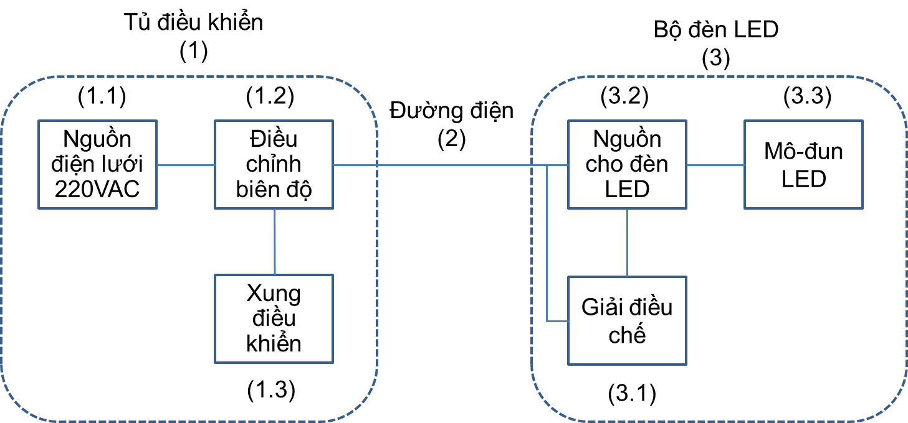

*Hình 1. Sơ đồ giải pháp điều khiển đèn đường LED sử dụng việc điều chế biên độ tín hiệu điện áp đường dây điện lực.*

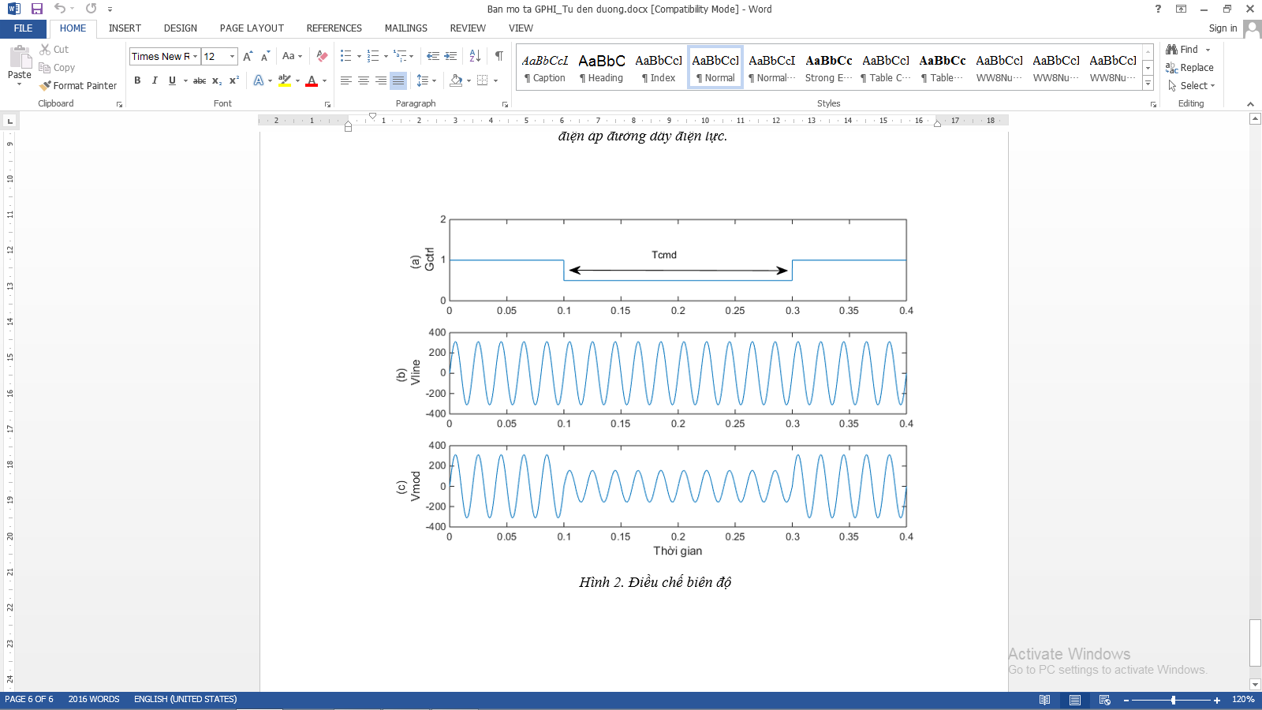

*Hình 2. Điều chế biên độ*